Статистическая информация о развитии дополнительного образования, включая программы технической направленности по результатам мониторинга

Дополнительное образование в Республике Северная Осетия-Алания реализуется в 30 организациях дополнительного образования Министерства образования и науки, из них:

5 государственных:
- ГБУДО Республиканский центр дополнительного образования
- ГБУДО Республиканский дворец детского творчества им. Б.Е. Кабалоева
- ГБУДО Региональный ресурсный центр по работе с одаренными детьми
- ГБУДО Республиканская детско-юношеская спортивная школа
- ГБУДО Республиканский центр детского и юношеского туризма и экскурсий

25 муниципальных:
Алагирский район
- МБУДО Центр детского творчества им. К.Х. Пагиева
- МБУДО Детско-юношеская спортивная школа Алагирского района
Ардонский район
- МБОУ ДОД Дом детского творчества г. Ардона
- МБУ ДО Детско-юношеская спортивная школа г. Ардон
Дигорский район
- МКУ ДО Дом детского творчества
- МАОУДО Детско-юношеская спортивная школа им А.Фадзаева
- МКУ ДО Станция юных натуралистов
Ирафский район
- МКУ ДО Детско-юношеская спортивная школа им.А.Фадзаева
- МКУ ДО Центр дополнительного образования
Кировский район
- МКУ ДО Дом детского творчества
- МКУ ДО Спортивная школа единоборств с. Карджин
- МКУ ДО Детско-юношеская спортивная школа Кировского района
Моздокский район
- МБУДО Детско-юношеская спортивная школа дзюдо г.Моздока
- МБУДО Детско-юношеская спортивная школа № 2 Моздок
- МБУДО Моздокский Центр детского творчества
- включая Кванториум Моздок
- МБУДО Детско-юношеская спортивная школа № 1 Моздок
Правобережный район
- МБОУ ДО Детско-юношеская спортивная школа
- МБУДО Центр дополнительного образования детей
- МБУДО Центр детского технического творчества Правобережного района
Пригородный район
- МБУДО Дом детского творчества Пригородный район
- МБУДО Детско-юношеская спортивная школа №1 Пригородный район
- МБУДО Детско-юношеская спортивная школа №2 Пригородный район
- МБУ ДОД Станция юных натуралистов Пригородный район
Владикавказ
- МАУ ДО Центр дополнительного образования г.Владикавказа
Структурные подразделения общеобразовательных учреждений, подведомственных Министерству образования и науки
- Школа Космонавтики (РФМЛИ)
- Детский технопарк «Кванториум» (РФМЛИ)
- Мобильный Кванториум (РФМЛИ)
- Диалог «IT-Куб» (Гимназия «Диалог»)

23 организации дополнительного образования, подведомственные органам исполнительной власти, осуществляющих управление в сфере культуры:

- МБУ ДО Алагирская детская школа искусств
- МБОУ ДОД Ардонская детская школа искусств
- МКУ ДО Дигорская школа искусств
- Школа искусств с.Чикола
- МКУ ДО Детская школа искусств ст. Змейская
- МКУ ДО Детская школа искусств им. С.Г. Кокаева
- МБУ ДО Притеречная детская школа искусств
- МБУ Моздокская детская художественная школа
- МБУ ДО Моздокская детская музыкальная школа им. М.И. Глинки
- МБУ ДО Луковская детская школа искусств
- МБУ ДО Детская музыкальная школа Правобережного района
- МБУ ДО Детская художественная школа Правобережного района
- МБУ Детская музыкальная школа с. Гизель
- МБУ ДО Детская художественная школа с.Октябрьское
- МБУ ДО Детская музыкальная школа с.Октябрьское
- МБУ ДО Детская школа искусств с.Сунжа
- МБУ ДО Детская музыкальная школа с.Ногир
- МБУ ДО Детская школа искусств ст.Архонская
- МБУ ДО Детская музыкальная школа № 1 им. П.И. Чайковского г.Владикавказ
- МБУ ДО Детская хоровая школа г.Владикавказ
- МБУ ДО Детская школа искусств г.Владикавказ
- МБУ ДО Детская художественная школа им. С. Д. Тавасиева г.Владикавказ
- Республиканская детская музыкальная школа Министерства культуры

Сведения о численности детей в учреждениях дополнительного образования за 2020 год (форма ФСН №1-ДО):
Количество образовательных учреждений | Охват детей
65 | 67162 (57,1%)

Дополнительные общеобразовательные программы реализуются также в:
10 государственных общеобразовательных организациях,
81 муниципальной общеобразовательной организации,
13 дошкольных образовательных организациях,
7 организациях среднего профессионального образования,
5 организациях высшего профессионального образования,
1 общеобразовательной организации Министерства обороны (Северо-Кавказское Суворовское военное училище),
1 общеобразовательной организации Министерства культуры (Республиканский лицей искусств),
8 негосударственных частных образовательных организациях:
- АНО ДО Учебный центр «Стартап»;
- АНО Владикавказский Центр непрерывного математического образования;
- ЧОУ ЦДО «Аристократ»;
- ЧУДО Центр «Анастасия»;
- Центр дополнительного образования «Лидер»;
- ЧУ ДО «Лингвистический центр Татьяны Манукянц»;
- ЧДОУ «Академия детства»;
- ЧОУДО Учебный центр «Брайт».
3 учреждениях Министерства труда и социального развития.
Программы спорт подготовки реализуются в:
23 учреждениях Министерства физической культуры и спорта.

Сведения о численности детей в учреждениях дополнительного образования за 2020 год (форма ФСН №1-ДОП):
Количество образовательных учреждений | Охват детей
261 | 89 428 (75 %)

Сведения о численности обучающихся по направлениям дополнительных общеобразовательных программ за 2020 г. (форма ФСН №1-ДОП):
Направление программ | Численность обучающихся, чел.
Техническое | 11771 (11 %)
Естественнонаучное | 6393
Туристско-краеведческое | 2965
Социально-гуманитарное | 16717
Художественное (в том числе предпрофессиональные программы) | 29631
Физкультурно-спортивное (в том числе предпрофессиональные программы) | 21951
Спортивная подготовка | 10260
Адаптивная физическая культура и спорт | 1091
 | 100779

Информация о реализуемых образовательных программах технической направленности

Из числа организаций, предоставивших информацию для мониторинга, 160 организаций реализуют образовательные программы технической направленности. Суммарное количество реализуемых образовательных программ составляет 208, из них 116 представлены на региональном навигаторе дополнительного образования детей, что составляет 55.8% от общего числа образовательных программ. В очной форме реализуется 216 программ (103.8%). С применением дистанционных образовательных технологий (в очно-заочной, заочной формах) реализуется 16 программ (7.7%). Совместно с представителями реального сектора экономики реализуется 0 программ (0.0%).
Образовательные программы технической направленности по принципам разработки и построения распределяются следующим образом:
- Модульная - 181 шт.
- Комплексная - 15 шт.
- Интегрированная - 8 шт.
- Адаптированная (для детей с ОВЗ) - 4 шт.
- С использованием дистанционных образовательных технологий - 8 шт.
- В сетевой форме реализации программ - 6 шт.
- С реализацией индивидуальных учебных планов / маршрутов - 8 шт.
- С использованием проектной деятельности - 42 шт.
В общей сложности за последние три года было внедрено 234 образовательных программ. Из них 64 в 2019 году, 93 в 2020 году и 77 в 2021 году. Количество изданных методических разработок составило 28 шт. Из них 24 в 2019 году, 1 в 2020 году и 3 в 2021 году.
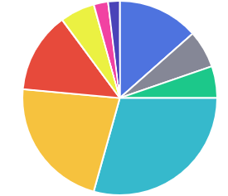
Распределение количества образовательных программ по направлениям обучения в рамках данной направленности выглядит следующим образом:

Начальное техническое моделированиe (28)
Технические виды спорта (13)
Аэрокосмические технологии (11)
Робототехника и мехатроника (61)
Информационные технологии (46)
Промышленный дизайн и прототипирование (28)
Технологии визуализации и геймификации (12)
Электроэнергетика и электроника (5)
Транспортные системы (4)
Реализация общеобразовательных программ в сетевой форме (0)

Информация об обучающихся
Плановое количество обучающихся в 2021 году составляет 7009 детей. Из них 5396 детей планируется обучить за счет бюджетных средств, что составляет 77.0% от общего планового числа обучающихся. Распределение источников финансирования на обучение детей в 2021 году показано на следующем графике.
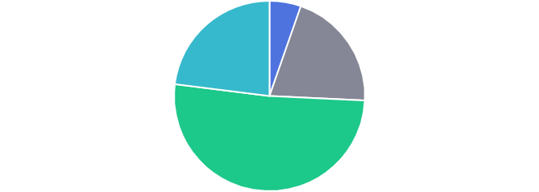
За счет федерального бюджета (374)
За счет бюджета субъекта РФ (1430)
За счет местного бюджета (3592)
По сертификатам ПФДО (1613)
По договорам платных услуг (0)

Количество обученных в 2020 году детей составило 10192 чел., в том числе 6199 мальчиков и 3993 девочек. Гендерное и возрастное распределение обучающихся в 2020 году показано на графиках ниже.

Дошкольный возраст (303)
Младшая школа (3303)
Средняя школа (5358)
Старшая школа (1228)
Студенты (0)


Количество обученных в 2020 году детей, относящихся к особым социальным категориям, составило 170 чел., что составляет 1.7% от общего числа обученных детей. Информация об отдельных социальных группах и количестве детей, принадлежащих к этим группам, представлена на графике.

Дети с ОВЗ (19)
Дети-инвалиды (16)
Дети-сироты (34)
Дети, оставшиеся без попечения родителей (18)
Дети в трудной жизненной ситуации (77)
Дети, состоящие на учете в КПДН (6)

Направления обучения с наибольшим охватом детей, относящихся к особым социальным категориям, показаны на графике:

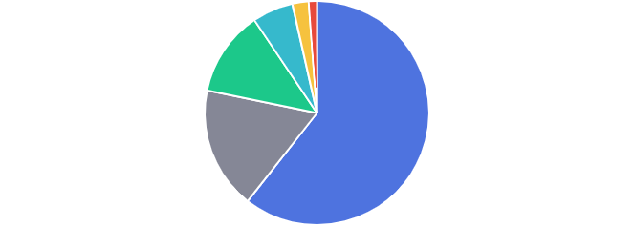
Робототехника и мехатроника (103)
Технические виды спорта (30)
Информационные технологии (21)
Промышленный дизайн и прототипирование (10)
Аэрокосмические технологии (4)
Начальное техническое моделированиe (2)
Другие направления (0)

Количество выпускников образовательных организаций из числа освоивших дополнительные общеобразовательные программы, поступивших в 2020 году на профильные специальности, составило:
- в высшие учебные заведения - 26 (18 мальчиков и 8 девочек)
- в профессиональные образовательные организации (колледжи, техникумы) - 26 (19 мальчиков и 7 девочек)
Информация о количестве призеров и победителей различных конкурсов, соревнований, чемпионатов и других мероприятий представлена на графике:
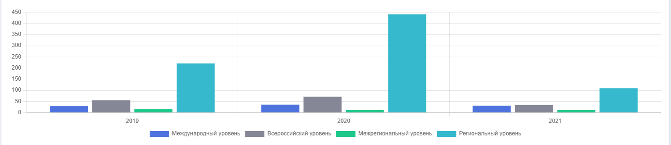
Направления обучения, в которых обучающиеся становятся призерами и победителями на международном уровне показаны на графике

Робототехника и мехатроника (33)
Информационные технологии (33)
Начальное техническое моделированиe (24)
Технические виды спорта (6)


Организации, обучающиеся которых показали наилучшие результаты при участии в мероприятиях международного уровня:
- Муниципальное автономное учреждение дополнительного образования Центр развития творчества одаренных детей и юношества «Интеллект» - 43 чел.
- Государственное бюджетное учреждение дополнительного образования «Республиканский дворец детского творчества имени Билара Емазаевича Кабалоева» - 37 чел.
- Муниципальное автономное учреждение дополнительного образования "Дом детского технического творчества" - 9 чел.
Направления обучения, в которых обучающиеся становятся призерами и победителями на всероссийском уровне показаны на графике

Технические виды спорта (72)
Начальное техническое моделированиe (29)
Робототехника и мехатроника (29)
Информационные технологии (17)
Промышленный дизайн и прототипирование (7)
Аэрокосмические технологии (4)
Электроэнергетика и электроника (2)

Организации, обучающиеся которых показали наилучшие результаты при участии в мероприятиях всероссийского уровня:
- Государственное бюджетное учреждение дополнительного образования "Республиканский центр дополнительного образования" - 66 чел.
- Государственное бюджетное учреждение дополнительного образования «Республиканский дворец детского творчества имени Билара Емазаевича Кабалоева» - 40 чел.
- Государственное бюджетное образовательное учреждение "Республиканский физико-математический лицей-интернат" - 21 чел.
Направления обучения, в которых обучающиеся становятся призерами и победителями на межрегиональном уровне показаны на графике



Робототехника и мехатроника (23)
Технические виды спорта (7)
Информационные технологии (5)
Транспортные системы (2)
Аэрокосмические технологии (2)
Начальное техническое моделированиe (1)

Организации, обучающиеся которых показали наилучшие результаты при участии в мероприятиях межрегионального уровня:
- Государственное бюджетное образовательное учреждение "Республиканский физико-математический лицей-интернат" - 12 чел.
- Муниципальное бюджетное учреждение дополнительного образования "Центр детского технического творчества" Правобережный район - 11 чел.
- Муниципальное автономное учреждение дополнительного образования Центр развития творчества одаренных детей и юношества «Интеллект» - 9 чел.
Направления обучения, в которых обучающиеся становятся призерами и победителями на региональном уровне показаны на графике

Технические виды спорта (560)
Начальное техническое моделированиe (91)
Робототехника и мехатроника (73)
Информационные технологии (33)
Промышленный дизайн и прототипирование (5)
Технологии визуализации и геймификации (4)
Электроэнергетика и электроника (2)
Аэрокосмические технологии (1)

Организации, обучающиеся которых показали наилучшие результаты при участии в мероприятиях регионального уровня:
- Государственное бюджетное учреждение дополнительного образования "Республиканский центр дополнительного образования" - 560 чел.
- Государственное бюджетное учреждение дополнительного образования «Республиканский дворец детского творчества имени Билара Емазаевича Кабалоева» - 73 чел.
- Муниципальное автономное учреждение дополнительного образования "Дом детского технического творчества" - 28 чел.
Информация о педагогических работников
Общее количество педагогов, реализующих образовательные программы технической направленности составило 208 чел.. Из них 75 мужчин и 133 женщин. Средний возраст педагогического работника составляет 37.2 лет. При этом, средний возраст педагогов-мужчин составляет 35.1 лет, а средний возраст педагогов-женщин - 38.4 лет. Распределение педагогических работников по гендерным и возрастным признакам показано на графиках ниже.


Мужчины (75)
Женщины (133)

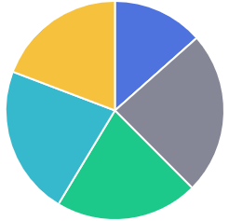

От 18 до 25 лет (28)
От 26 до 35 лет (50)
От 36 до 45 лет (44)
От 46 до 55 лет (46)
Старше 55 лет (40)

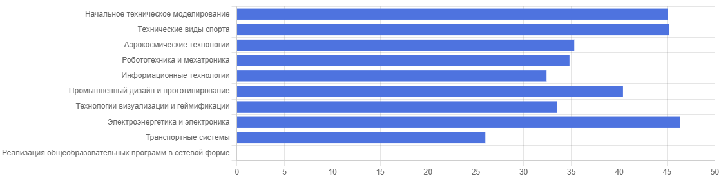

1517 педагогов дополнительного образования.
Каждый ребенок имеет право обучаться на нескольких образовательных программах, что и происходит в действительности. В формах федерального статистического наблюдения один ребенок может быть учтен несколько раз. Региональный охват дополнительным образованием учитывает одного ребенка один раз. По мониторингу РМЦ в 2020-2021 учебном году обучающийся по программам дополнительного образования (исключая школы искусств) посещал в среднем 1,4 программ: 33 743 обучающихся были зачислены в информационной системе на образовательные программы 47 843 раза. Региональный охват дополнительным образованием составляем 28, 6%.
Таким образом, в республике нет экономической основы для выполнения показателя «Доля детей 5-18 лет, охваченных дополнительным образованием» - 58%.
Дефицит ставок педагогов дополнительного образования по районам РСО-Алания:

Муниципальное образование | Дефицит ставок ПДО
Моздокский район | 52
Правобережный район | 39
Пригородный район | 9
Владикавказ (муниципальные учреждения) | 70
Итого | 170

В дополнительном образовании республики сформирована эффективная система взаимодействия, включающая в себя РМЦ как «ядро» региональной системы, 9 муниципальных опорных центров дополнительного образования, образовательные организации, включая организации нового типа Региональный ресурсный центр по работе с одаренными детьми, 3 Кванториума, включая мобильный, Школа космонавтики, IT-куб.
С 2019 года в республике внедрена и работает информационная система Навигатор дополнительного образования. Это информационный ресурс в сети Интернет, содержащий сведения о дополнительных общеобразовательных программах, реализуемых на территории Республики Северная Осетия-Алания. Основная задача навигатора – помочь родителям с детьми выбрать программы для получения дополнительного образования.
Навигатор дополнительного образования является также инструментом учёта охвата детей 5-18 лет дополнительным образованием, интегрирован с Единой автоматизированной информационной системой дополнительного образования РФ.
На сегодняшний день в Навигаторе дополнительного образования зарегистрировано:
Общее число сертификатов в системе – 53 985
Число активированных сертификатов в системе – 46 890
Общее число детей, использующих свой сертификат (имеющих действующие зачисления, сейчас) – 14 250
Детей, использующих сертификат для освоения одной программы – 10 803
Детей, использующих сертификат для освоения двух программ – 2 747
Детей, использующих сертификат для освоения трех и более программ - 700
Организаций в системе персонифицированного финансирования - 226
Общее количество программ в системе – 1236

Проблемы дополнительного образования республики:
- Отсутствует эффективное межведомственное взаимодействие по управлению системой дополнительного образования.
- Кадровая проблема. Связана с низкой заработной платой.
- Износ зданий, мебели.
- Отсутствие интернета в учреждениях дополнительного образования.
- Отсутствие транспорта. Необходим для перевоза детей на мероприятия.
В связи с рисками недостижения показателя «Доля детей 5-18 лет, охваченных дополнительным образованием» - 58 % необходимо провести следующие мероприятия:
- Регистрация в системе Навигатор обучающихся (которые могут дать 13 % охвата) по дополнительным образовательным программам в:
  - государственных общеобразовательных учреждениях;
  - муниципальных общеобразовательных учреждениях;
  - средних профессиональных учреждениях;
  - высших профессиональных учреждениях.
- Регистрация в системе Навигатор обучающихся по программам спортивной подготовки (Министерство физической культуры и спорта) – 12 % охвата.

